# 1.下载好这两个安装包

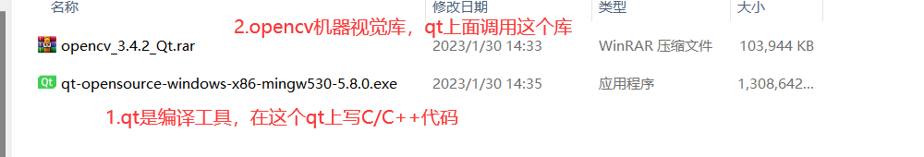

# 安装/解压过程中，都不要出现中文路径

# 现在已经下载好了qt 跟 opencv 打开opencv的安装目录

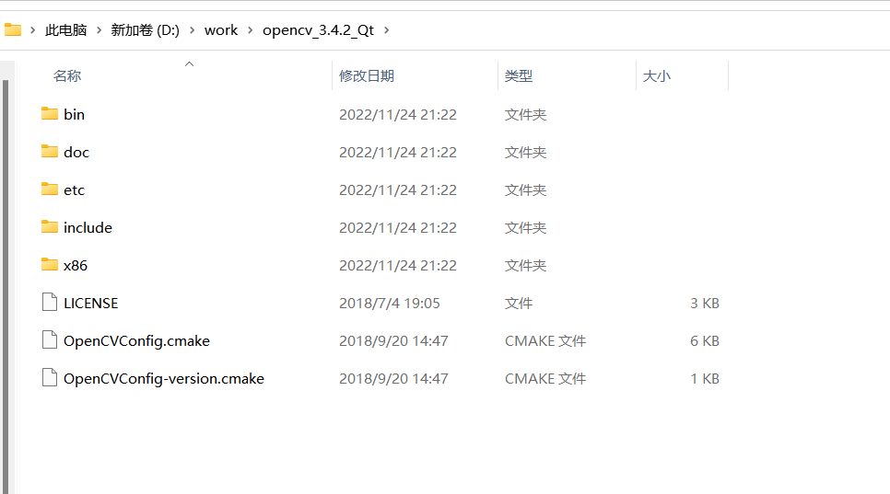

# 打开x86/bin 复制里面所有的dll文件，都黏贴到C/windows/syswow64里面

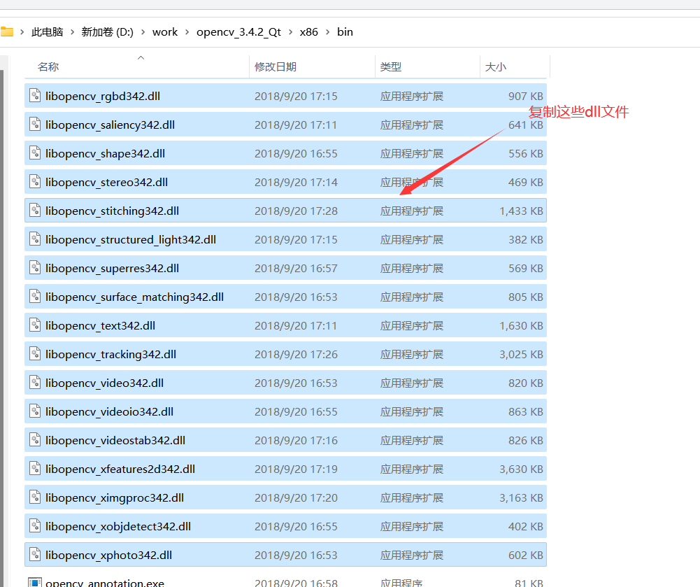

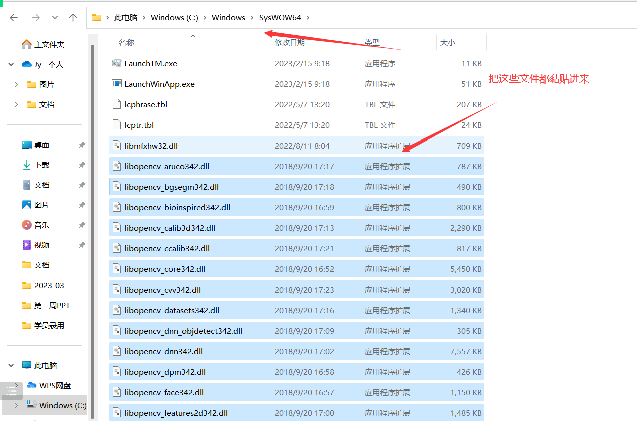

# 打开qt去新建一个项目，测试一下

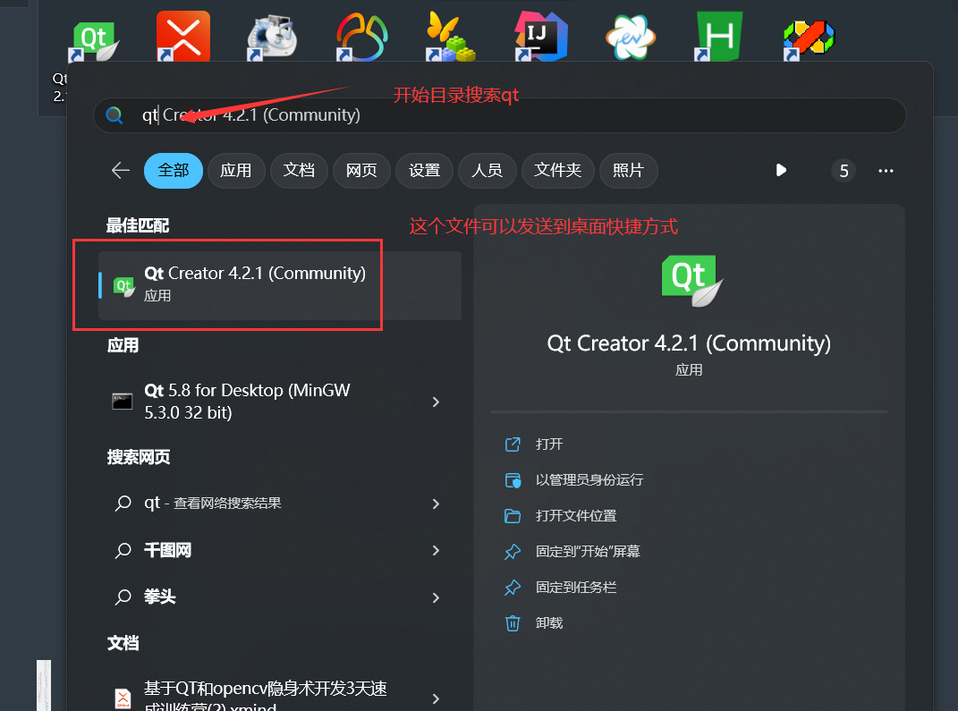

新建一个项目（左上角->文件->新建文件或项目）

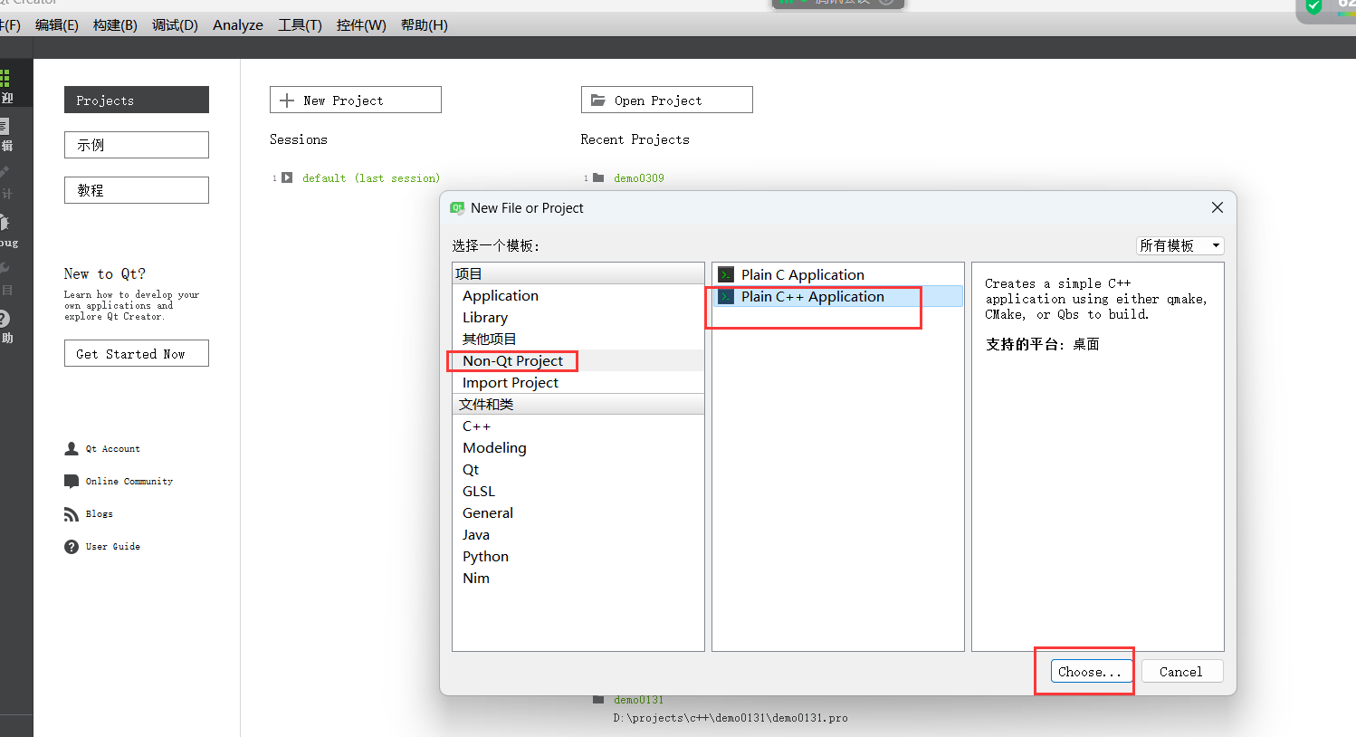

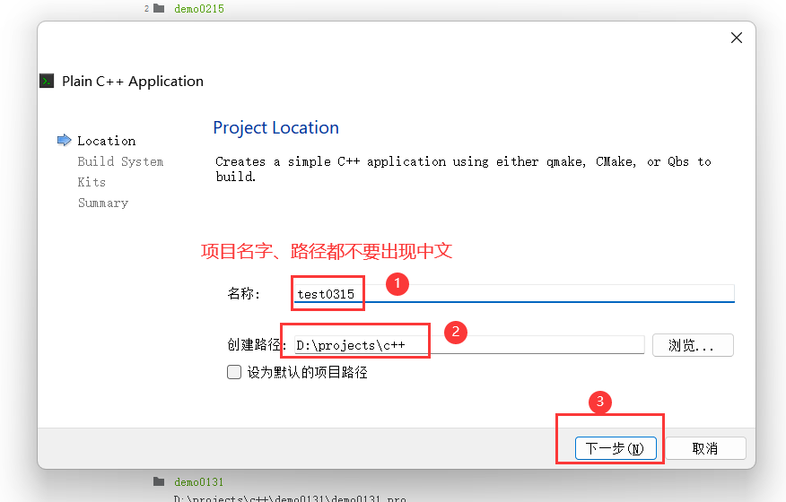

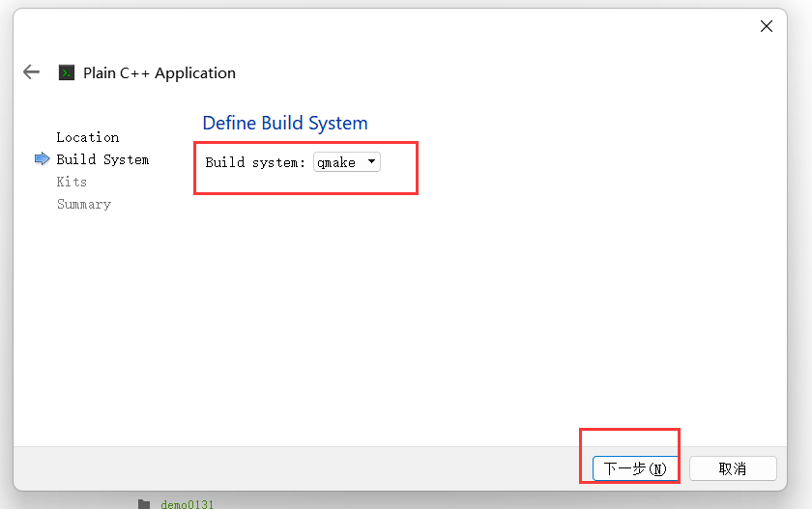

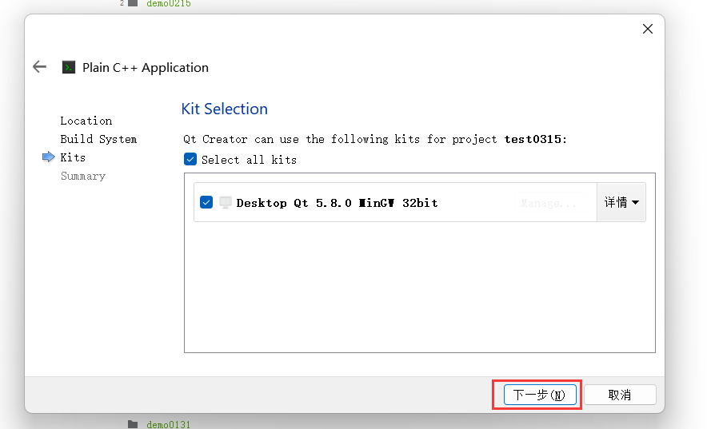

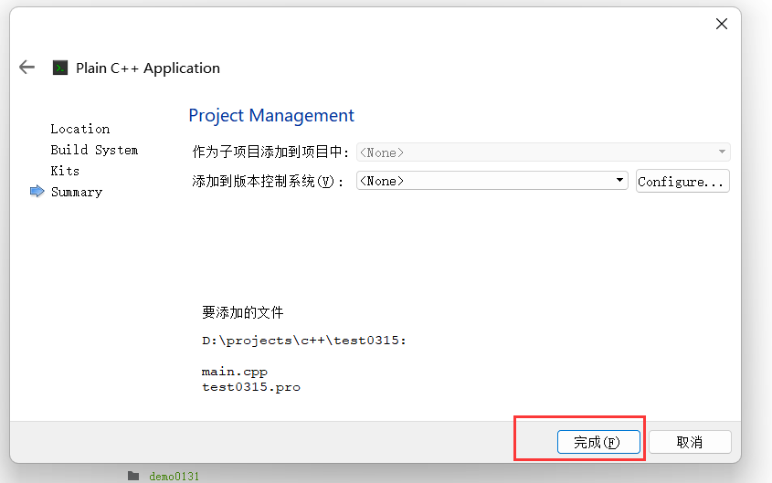

修改pro文件（新增两行代码）

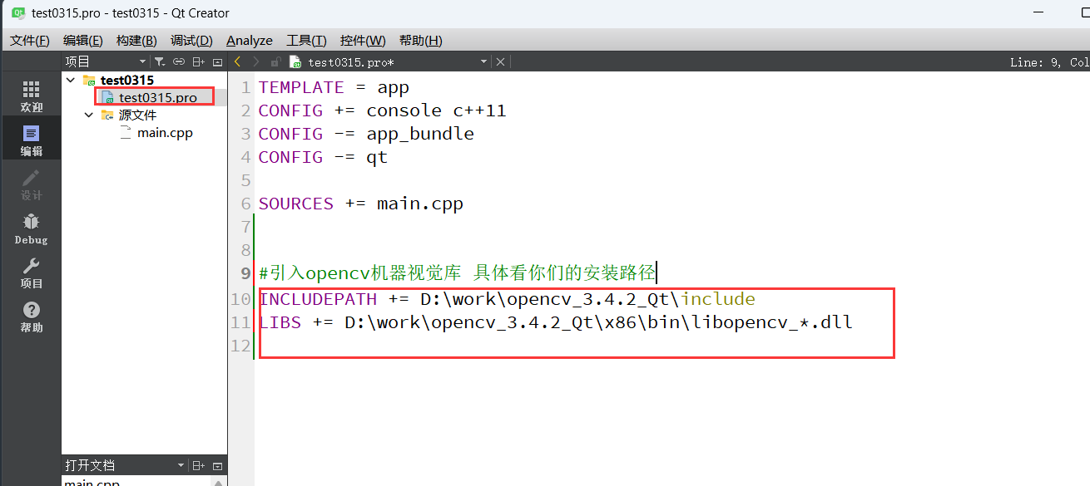

Main.cpp文件新增两行代码

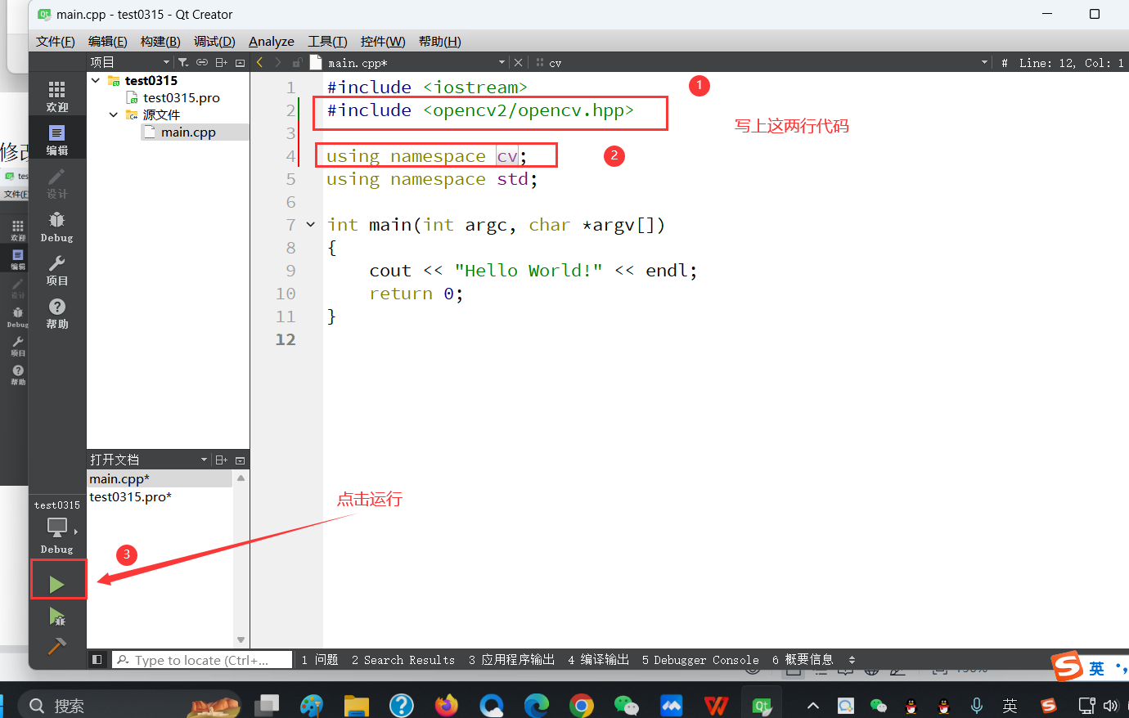

看到以下窗口，那么就是成功了！

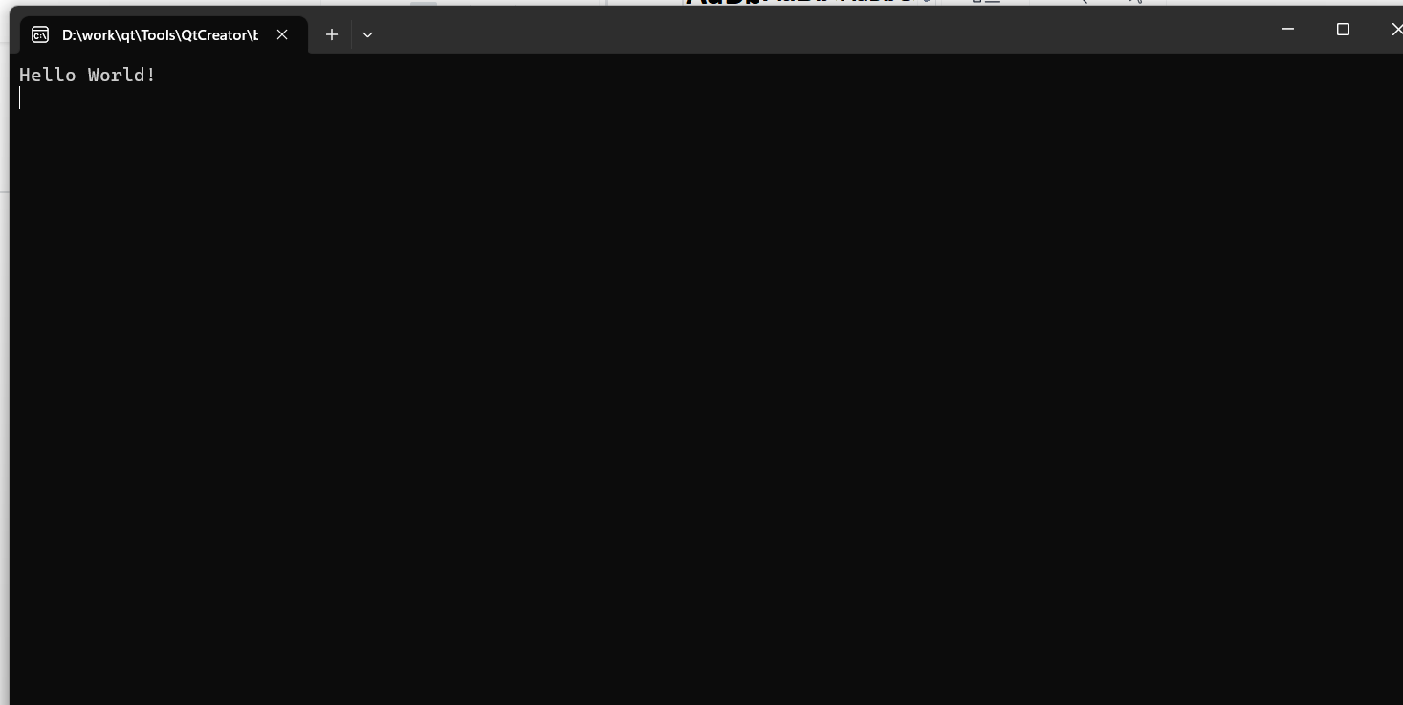

如果安装遇到问题，搞不懂 加我 远程帮你们解决

